**Kaip mokytis “Psichologijos įvadą” - rekomendacijos**

Veiksmingai mokytis padeda kai kurie iš praktikos atėję ir moksliniais tyrimais patvirtinti principai:

* Mokykitės *aktyviai* ir stenkitės *įprasminti* gaunamą informaciją. Mokysitės aktyviai jei gautas žinias taikysite praktiškai, klausite savęs, kas šioje disciplinoje įdomu, o kas neaišku, bandysite suformuluoti savo paties požiūrį į besimokomus dalykus, braižysite schemas, diskutuosite, skaitysite papildomai. Pasyvaus mokymosi pavyzdys: prieš egzaminą dar ir dar kartą perskaitomas paskaitos konspektas. Aktyvaus: atsakinėjama į atvirus (be atsakymų variantų) klausimus, reikalaujančius aktyviai atgaminti informaciją. Pasyvus mokymasis reikalauja mažiau pastangų, todėl jis labai populiarus. Tačiau tyrimais įrodyta, kad jis yra mažiau efektyvus.
* Mokymąsi *paskirstykite laike*. Informacija daug efektyviau įsisavinama mokantis po truputį visą pusmetį, o ne intensyviai, bet tik kelias dienas prieš egzaminą. Yra sukurta daug „paskirstyto laike mokymosi“ sistemų, bent vieną iš kurių siūlome išbandyti ir „Psichologijos įvado“ kurso metu (žr. tekstą toliau).
* 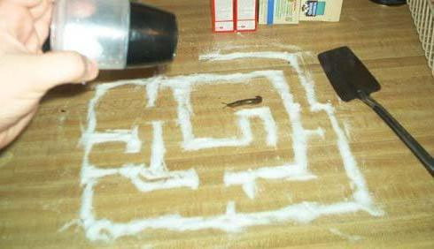Mokykitės iš *autoritetingo ir išsamaus informacijos šaltinio*. Tiesa, galima mokytis ir iš kursiokų konspektų, sritį išmanančio žmogaus patarimų ar pavienių straipsnių, bet taip galite praleisti svarbius dalykus, be to, ne visada būsite tikri dėl informacijos patikimumo. Įprasčiausi šaltiniai mokantis kokios nors disciplinos pagrindų – *paskaitų ciklas* ir/arba *vadovėlis*. Šie šaltiniai yra tikslingai sukurti siekiant perteikti dalyko pagrindus – sistemingai ir kuo aiškiau. Jei norite nagrinėjamą dalyką pažinti nors kiek giliau, neapsiribokite įvadiniais kursais. Bet pradėti geriausia nuo jų. Išnaudokite paskaitas (tai pats taupiausias būdas!) ir/arba perskaitykite vieną pasirinktą vadovėlį. Geriausia, jei padarysite ir tai, ir tai – tada turėsite informaciją iš dviejų nepriklausomų šaltinių.

„Psichologijos įvado“ kursas yra paruoštas taip, kad galėtumėte mokytis taikydami aukščiau išvardintus principus. Svarbiausią informaciją, reikalingą egzaminui, gausite paskaitų metu. Taip pat jums bus nurodyta privaloma literatūra ir rekomenduojami papildomi šaltiniai, galintys praplėsti ir pagilinti jūsų žinias. Savo supratimą pagilinti galėsite spręsdami papildomas užduotis, o informaciją sistemingai pasikartoti – taikydami mokymosi kartoteką.

Rekomenduojame mokytis laikantis tokios sistemos:

1. **Paskaitos metu***. Pildyti* dėstytojo paruoštus *konspektų blankus* ir aktyviai klausti apie tai, kas liko neaišku ar neužpildyta (iš šios paskaitos arba ankstesnių paskaitų). Konspektų blankuose yra sudėti visi svarbiausi paskaitos turinio punktai – tokiu principu, kad giliai supratus ir gerai įsiminus tai, kas yra konspekte, egzaminas tikrai bus išlaikytas. Tačiau čia dar tik konspektavimo etapas! Kad paskaitos medžiaga būtų giliai suprasta ir gerai įsiminta, svarbu toliau su ja aktyviai dirbti.
2. **Po paskaitos** (per savaitę iki kitos paskaitos, tačiau geriausia tą pačią dieną po paskaitos):
   1. Peržiūrėti paskaitos konspektą ir pasižymėti, kas liko neaišku ar neužpildyta.
   2. Susivesti paskaitos konspekto turinį į mokymosi kartoteką (dar vadinamą Leitner ar flashcard sistema, žr. tekstą toliau). Suvedant informaciją, geriausia iškart stengtis ją įsiminti.
   3. Išspręsti ką tik išklausytos paskaitos „Klausimus ir užduotis pasitikrinimui“ kurso svetainėje.
   4. Paskaityti bent vieną kitą rekomenduojamą papildomą šaltinį.
3. **Viso semestro metu** sistemingai kartotis mokymosi kartotekos medžiagą.
4. **Prieš atsiskaitymus** paklausti savęs, kurios temos dar yra mažiausiai įsisavintos (pvz. gal kurią nors paskaitą buvo praleidote?) ir jas sistemingai pasikartoti ar pasimokyti. Išspręsti visą kursą apimančias užduotis skyrelyje „Pasitikrinimui“ kurso svetainėje. Jei mokymosi kartoteka apleista – aktyviau su ja pasimokyti.

Išsamiau apie *Leitner mokymosi sistemą*, kurią siūlau išbandyti:

Dalykai, kuriuos norima įsiminti, rašomi ant kortelių. Vienoje kortelės pusėje – klausimas (pvz. gimtosios kalbos žodis), kitoje – atsakymas (pvz. užsienio kalbos žodis). Kortelės dedamos į specialiai paruoštą „mokymosi kartoteką“, taip, kad „šviežiausios“ kortelės ir kortelės, kurias sunkiausiai sekasi įsiminti, būtų kartojamos dažniausiai, o lengviausios – vis rečiau, kol patenka į „išmoktų kortelių“ skyrelį.

Originalioje versijoje šis kartojimo paskirstymas laike buvo atliekamas korteles dedant į skirtingo dydžio skyrelius popierinėje mokymosi kartotekoje. Pirmieji skyreliai siauresni, todėl greičiausiai prisipildo ir juos dažniausiai reikia „pralaisvinti“. Kuo toliau, tuo skyreliai platesni.

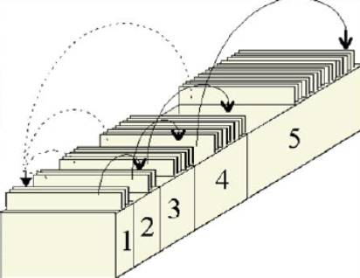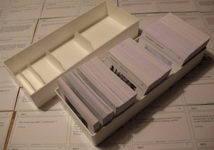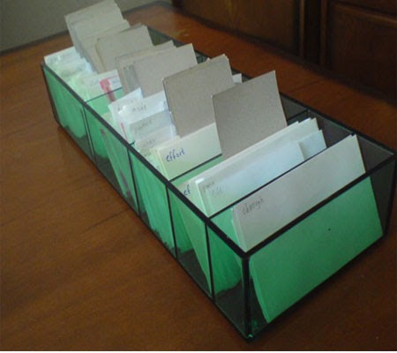

Kompiuterinėse sistemos versijose kartojimo dažnis kontroliuojamas moduliuojant kortelių pateikimo tikimybę (kuo naujesnė arba sunkiau atsakoma kortelė, tuo dažniau ji pateikiama). Naujausios programėlės leidžia klausimams naudoti garsus ir vaizdus, taikyti „cloud“ technologiją, kad mokymosi medžiaga būtų pasiekiama iš bet kurio prietaiso, registruoja mokymosi statistiką ir turi dar daug visokių patobulinimų.

Papildomi šaltiniai:

* Apie kortelėmis pagrįstas mokymosi sistemas ir, konkrečiau, Leitner sistemą: <https://en.wikipedia.org/wiki/Flashcard> , <https://en.wikipedia.org/wiki/Leitner_system>, <http://leitnerportal.com/LearnMore.aspx>
* Programėlių, naudojančių kortelių mokymosi sistemą, palyginimas:

<https://en.wikipedia.org/wiki/List_of_flashcard_software> (sąrašas tikrai nepilnas, todėl rekomenduoju dar ir savarankiškai paieškoti internete. Pvz.: <http://www.flashcardlearner.com/articles/sebastian-leitner/> , <http://memorylifter.codeplex.com/> , <http://www.topwindata.com/windowsapps/leitner-system/184167.html#.VbeJivm1ffc>)

Smagaus mokymosi!



Donatas Noreika

[donatas.noreika@fsf.vu.lt](mailto:donatas.noreika@fsf.vu.lt)